INDICAÇÃO Nº / 2025

Indica trabalho de fiscalização na obra de construção do Centro de Operação do Mercado Livre.

EXCELENTÍSSIMO SENHOR PRESIDENTE DA CÂMARA MUNICIPAL DE SUMARÉ,

Nos termos do art. 214 do Regimento Interno da Câmara Municipal de Sumaré, solicito a Vossa Excelência o envio desta Indicação ao Excelentíssimo Senhor Prefeito Municipal de Sumaré para que seja feita o trabalho de fiscalização na obra de construção do Centro de Operação do Mercado Livre a fim de que medidas sejam adotadas para que os moradores da Rua das Garças, no Jardim São Jerônimo, não sejam penalizados com o livre escoamento de água pela rua.
Essa reivindicação se faz necessária considerando que esta construção tem deixado como resultado transtornos e prejuízos aos moradores da Rua das Garças, no Jardim São Jerônimo, pois a água utilizada na obra e as provenientes das chuvas escoa livremente alagando a rua e residências nela localizadas.
Diante da constante presteza de Vossa Excelência em trabalhos que beneficiam o povo sumareense, remeto este documento na certeza de contar com Vosso pronto atendimento. Aproveito a oportunidade para reiterar meus votos de elevada estima e consideração.

Sala das sessões, 07 de março de 2025.

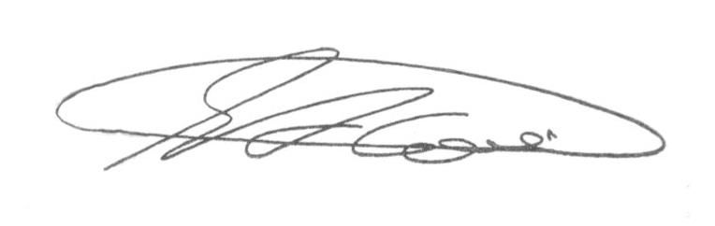

SEBASTIÃO ALVES CORREA (Tião Correa)
Vereador

